Permiso por nacimiento y cuidado de menor: ¿cómo se solicita y cuánto dura?
El permiso es de 19 semanas retribuidas para cada uno de los progenitores y de 32 semanas para las familias monoparentales. Dos de ellas podrán disfrutarse de forma flexible hasta que el menor cumpla ocho años.
El Consejo de Ministros aprobó el 29 de julio de 2025 la ampliación en tres semanas - de 16 a 19- el permiso por nacimiento y cuidado del menor para cada progenitor y lo incrementó a 32 semanas para familias monoparentales/monomarentales. La medida fue convalidada por el Congreso de los Diputados el 9 de septiembre de 2025.
El Gobierno considera que el trabajo retribuido no puede ni debe impedir que las mujeres y los hombres ejerzan su derecho a los cuidados ni condicionar la decisión de formar una familia. Para ello, sigue adoptando medidas para mejorar la conciliación de la vida familiar y profesional y garantizar la corresponsabilidad en los cuidados, lo que reduce además la brecha de género.

¿Qué es el permiso por nacimiento y cuidado de menor?
El permiso por nacimiento y cuidado de menor es un derecho individual de la persona trabajadora y no transferible al otro progenitor. Sustituyó en el año 2021 a las antiguas prestaciones de maternidad y paternidad y las equiparó.

¿Cómo ha evolucionado este derecho?
En 2019, el Ejecutivo aprobó medidas para favorecer la igualdad en el ámbito laboral y garantizar el derecho a la conciliación y la corresponsabilidad, entre las que figura la progresiva equiparación de los permisos de madres y padres en base a tres principios: igualdad, intranferibilidad y remuneración al cien por cien. Ese año, el permiso de paternidad pasó de 5 a 8 semanas, y en el año 2020 a doce.
En 2021 entró en vigor la equiparación total para ambos progenitores y el permiso se amplió a 16 semanas, seis de las cuales deben disfrutarse inmediatamente después del parto o resolución judicial o administrativa en los casos de adopción, guarda o acogimiento.
En 2025, el Gobierno completa la transposición de una directiva comunitaria mediante un real decreto-ley que amplía el permiso a 19 semanas (32 en el caso de las familias monoparentales). Con esta ampliación, España se ha convertido en un referente internacional en políticas de conciliación, corresponsabilidad e igualdad y se alinea con los países europeos con permisos más largos y flexibles.

¿Quién puede acogerse a la ampliación del permiso?
Pueden acogerse a este permiso los trabajadores asalariados, autónomos o empleados públicos que se encuentren en situación de alta o asimilada al alta, tengan cubierto un periodo mínimo de cotización, y cuyos hijos hayan nacido a partir del 2 de agosto de 2024. Las dos semanas adicionales de cuidado podrán solicitarse a partir del 1 de enero de 2026.

¿Cómo se puede distribuir el permiso por nacimiento y cuidado del menor?
El nacimiento, que comprende el parto y el cuidado de menor, suspenderá el contrato de trabajo de la madre biológica y el del otro progenitor durante 19 semanas o 32 en el caso de existir una única persona progenitora. El permiso se distribuye de la siguiente forma:
- Diecisiete semanas (28 en el caso de las familias monoparentales o monomarentales) hasta que el bebé cumpla un año:
Las seis primeras semanas se disfrutan de forma obligatoria e ininterrumpida a jornada completa inmediatamente después del nacimiento del bebé o, en el caso de adopción, guarda o acogimiento familiar a partir de la resolución judicial o administrativa. La madre biológica puede anticipar el descanso hasta las cuatro semanas previas a la fecha prevista para el parto.
Las once semanas restantes (22 en el caso de monoparentalidad o monomarentalidad) se pueden disfrutar en periodos semanales seguidos o interrumpidos, en régimen de jornada completa o parcial, previo acuerdo entre la empresa y el trabajador, hasta que se cumplan 12 meses del nacimiento del bebé.
- Dos semanas adicionales (cuatro en el caso de monoparentales o monomarentales): Se distribuyen de forma flexible hasta que el menor cumpla los 8 años de edad.
En supuestos de nacimiento o adopción múltiple o discapacidad, el permiso se amplía una semana más para cada progenitor.
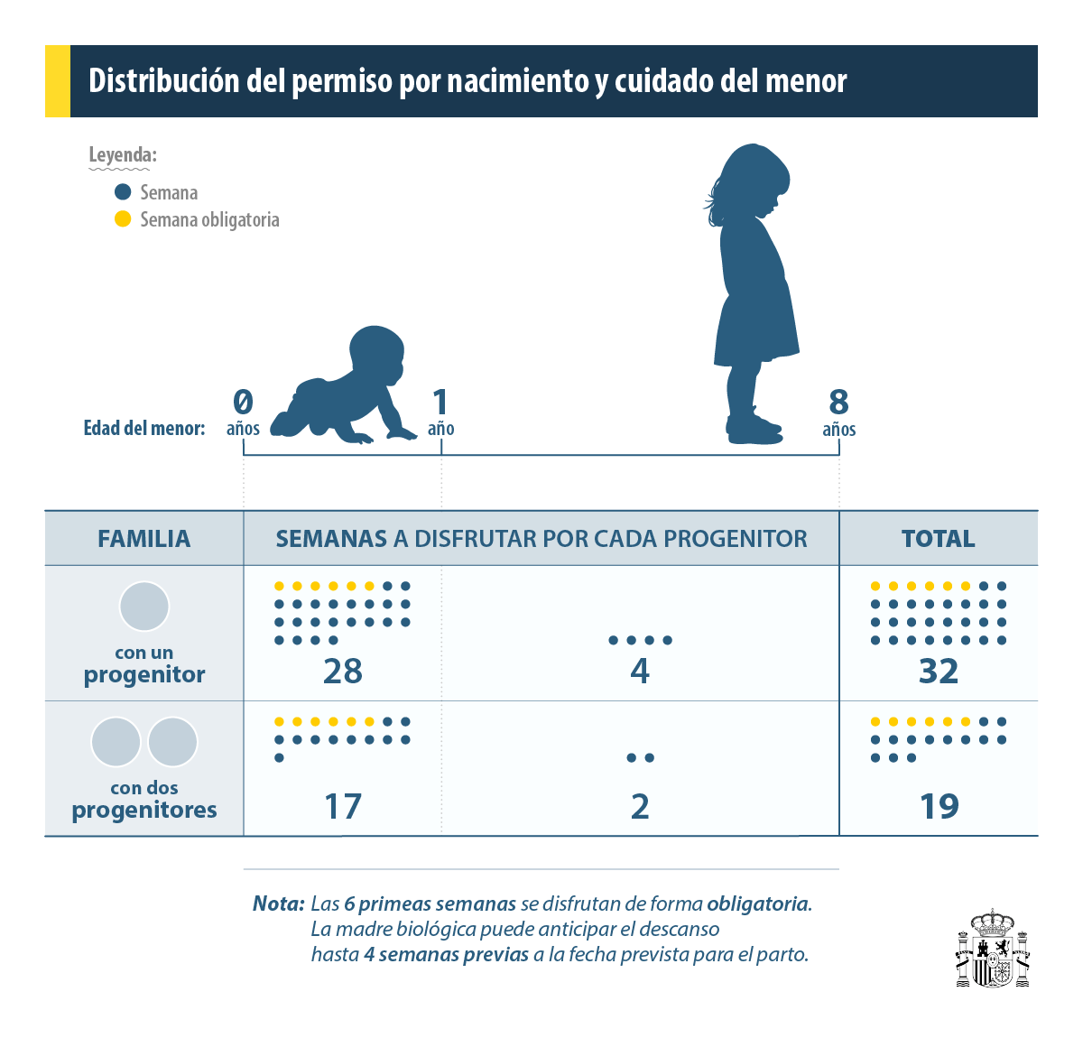

¿Cómo se disfruta el permiso si el parto es prematuro?
En los casos de parto prematuro y en los que, por otra circunstancia, el neonato deba permanecer hospitalizado tras el parto, el periodo de suspensión del contrato podrá computarse a partir de la fecha de alta hospitalizaría. Se excluyen de este cómputo las seis semanas posteriores al parto.
Si el parto es prematuro con falta de peso o el neonato precisa, por alguna condición clínica, hospitalización tras el parto por un periodo superior a siete días, la suspensión se ampliará en tantos días como el nacido se encuentre hospitalizado, con un máximo de trece semanas adicionales.

¿Qué pasa si fallece el bebé o alguno de sus progenitores?
En el supuesto de fallecimiento del hijo o hija, el periodo de suspensión no se reduce, salvo que, una vez finalizadas las seis semanas de descanso obligatorio, uno o los dos progenitores soliciten la reincorporación al puesto de trabajo.
En caso de fallecimiento de uno de los progenitores, el otro progenitor podrá hacer uso de la totalidad o, en su caso, de la parte que le reste de permiso.

¿Quién asume el coste del nuevo permiso de ampliación del permiso?
La Seguridad Social asume el coste total del permiso por nacimiento y cuidado de menor y abonará el 100% de la base reguladora. La prestación estará exenta de IRPF, por lo que el importe a ingresar será el salario bruto de la nómina, sin retención de Hacienda.

¿Cómo puedo solicitar la prestación?
- Con certificado digital: Si dispone de certificado digital o usuario y contraseña en Cl@ve, a través del portal Tu Seguridad Social, en el apartado de Prestación por nacimiento y cuidado del menor.
- Sin certificado digital: Si no dispone de métodos de identificación previa, puede utilizar la plataforma para trámites sin certificado digital del INSS que encontrará en la web de prestaciones de la Seguridad Social.
- Por correo: Descargue y rellene el formulario de solicitud que encontrará en la web de la Seguridad Social y remítalo por correo ordinario a la Dirección Provincial del Instituto Nacional de la Seguridad Social o del Instituto Social de la Marina correspondiente, junto al resto de la documentación.
- Presencial: Deberá presentar la solicitud y la documentación con cita previa.

¿Qué documentación tengo que aportar?
- Solicitud de la prestación.
- Acreditación de identidad de los progenitores (DNI, pasaporte o NIE)
- Para trabajadores por cuenta ajena: Certificado de empresa en el que conste la fecha de inicio del descanso laboral por nacimiento y cuidado del menor.
Además, en caso de nacimiento:
- Informe de maternidad expedido por el Servicio Público de Salud.
- Libro de Familia o certificado de la inscripción en el Registro Civil del niño.
- En caso de gestación por sustitución: Inscripción de la filiación del nacido en el Registro Civil a favor del progenitor comitente (persona que confía la gestación de su hijo a otra persona) o la inscripción de la filiación del hijo en el Registro Civil español a favor del comitente y de la madre biológica.
En caso de adopción o acogimiento:
- Libro de Familia o certificado de la inscripción en el Registro Civil del recién nacido.
- Resolución judicial por la que se constituye la adopción o resolución administrativa o judicial por la que se concede el acogimiento familiar.
- Cuando sea necesario el desplazamiento previo al país de origen del niño adoptado, hay que aportar la documentación emitida por el órgano competente de la comunidad autónoma de residencia, en la que se justifique el inicio de los trámites para la adopción.

